Задание 1
Практические аспекты тестирования web-интерфейсов.

Название программы | «Инженер-тестировщик»
Группа обучения | «ИТ-7-Р»
Срок обучения | «10.10.2025-13.11.2025»
Антипин Игорь Валерьевич
Номер/Название Кейса | «Вариант 2. Создание чек-листа для проверки адаптивности веб-интерфейса  на различных устройствах»

2025 г.

Введение
Объект исследования: Официальный сайт магазина шин и дисков для автомобилей (https://www.kolesa-darom.ru/)
Исследования:
Для проведения комплексного анализа были задействованы встроенные инструменты разработчика (DevTools) браузера Google Chrome версии 141.0.7390.123 (Официальная сборка) (64 бит).
Предусловия:
В качестве целевых устройств, на которых проводилось тестирование выбраны встроенные в эмулятор DevTools (Responsive Mode):
1. Устройство типа смартфон - смартфон iPhone SE (разрешение 320px);
2. Устройство типа планщет - Nest Hub Max (разрешение 720px);
3. Устройство типа ноутбук — добавлен для тестирования: Ноутбук 17 дюймов с разрешением HD+ (1680x900);
Реальные устройства:
1. Устройство типа настольный ПК с монитором (разрешение 1920x1080)
2. Смартфон Samsung S9+.
Тестирование:
Тестирование проводить по каждому пункту для всех выбранных устройств, кроме тестов из группы «4. Проверка специальных режимов» - данная группа предназначена только для мобильных устройств.
Рис 1. Пример экрана для ноутбука с разрешением HD+ (1600x900) примером по разделу 1.
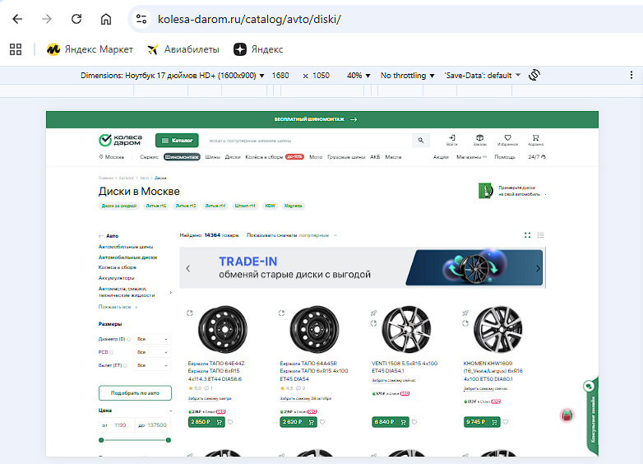

Найдены проблемы:
- На мобильных устройствах элементы горизонтального меню («Сервис», «Шиномонтаж» … «Масла») на разрешениях менее 950px не помещаются на экране. Требуется прокрутка влево.

Рис 2. Экранная форма с примером по пункту с ID = CL-05

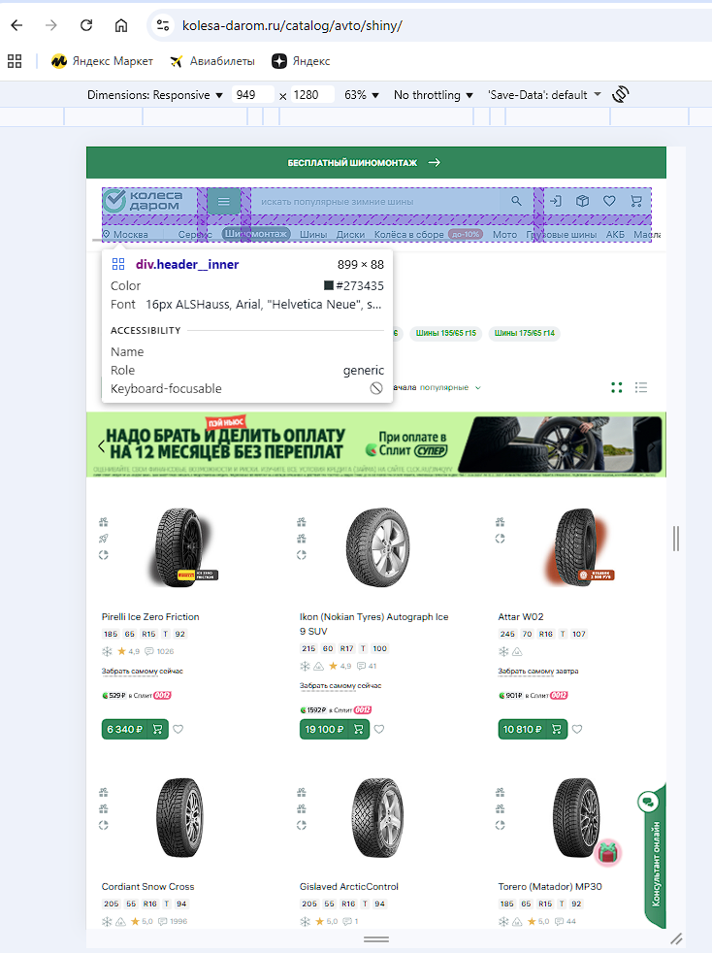

Проверка масштабирования средствами браузера. На Рис 4. Показан пример масштабирования на 200%
Рис 4. Экранная форма с примером по пункту с ID: CL-12, CL-13
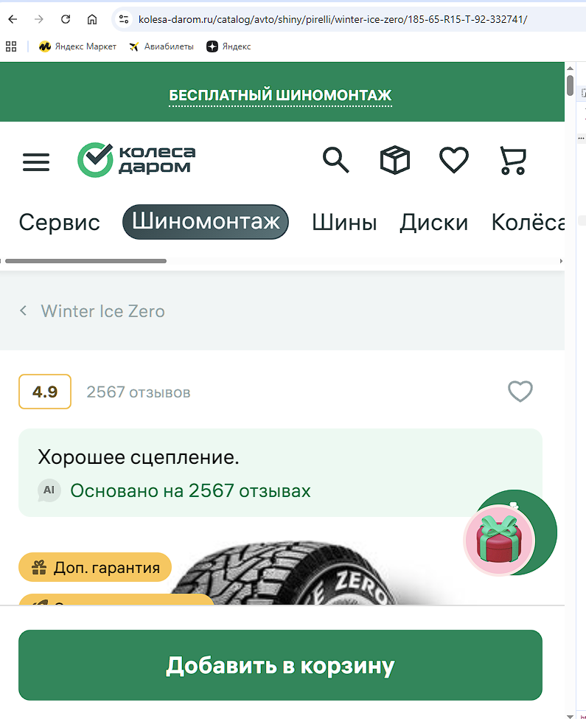
Выводы
Плюсы:
- Адаптивность присутствует.
- Отсутствуют модальные окна при выполнении основных действий (поиск, карточка товара, добавление в корзину), что снижает вероятность негативной реакции пользователей.
- Оптимизирована загрузка ресурсов. Быстродействие достаточное — нет негативных ощущений при взаимодействии с сайтом. На Рис 3. показано значение для реального устройства — ПК с монитором 1920x1080.
Рис 3. Экранная форма из вкладки «Network→ Performans»
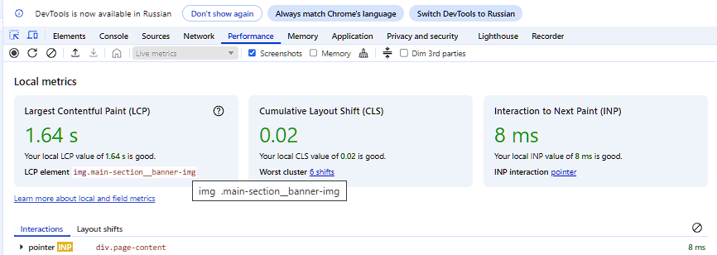

Минусы:
- Недостаточная адаптация на устройствах c низким разрешением экрана;

Рекомендации:
- Оптимизировать интерфейс для мобильных устройств c низким разрешением экрана.

